Python—3.8

Pillow—7.0.0

Flask—2.1.2

Flask-Cors—3.0.10

keras—2.9.0

matplotlib—3.1.2

numpy—1.22.4

opencv-python（即cv2）--4.1.2.30

pandas—1.4.2

pip—20.0.2

scipy—1.8.1

seaborn—0.11.2

tensorflow-gpu—2.9.1

可以在pycharm中搜索包直接下载（如下图），右下角的Specify version可以选择版本安装

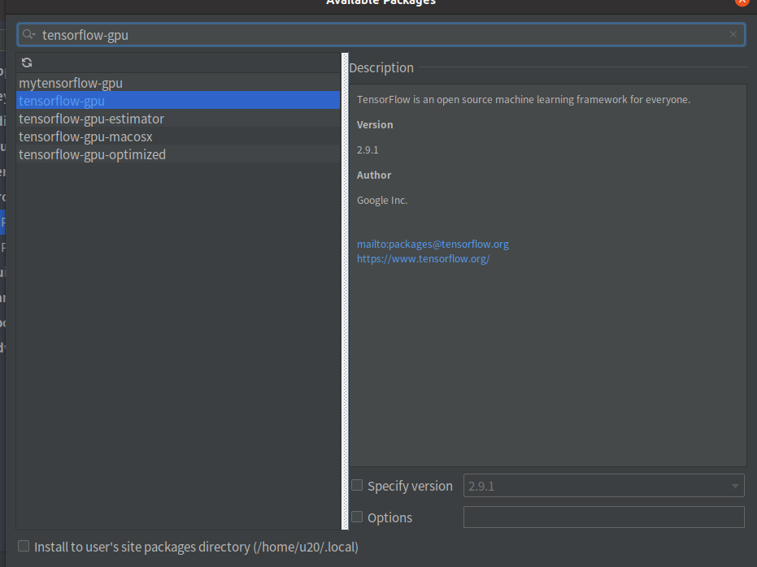torch—1.11.0

tqdm—4.43.0

librosa—0.9.1

PyYAML—5.3.1

tensorboard—2.3.0

显卡驱动安装版本：

**1.** cuda—11.4

cuda安装较为复杂，建议网上搜索教程。

终端输入：nvcc -V如果有结果（如下图）则说明cuda安装成功，则电脑使用的cuda是nvcc中显示的cuda版本，与nvidia-smi中输出的cuda版本无关。

如果nvcc -V没有输出或者报错，大概率是cuda安装错误，网上搜索解决方法

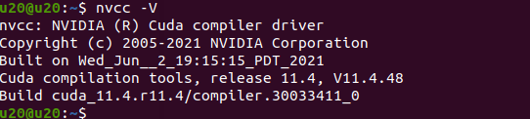

**2.** cudnn—11.4-linux-x64-v8.2.2.26

cudnn安装步骤：（1）打开官网网址：https://developer.nvidia.com/rdp/cudnn-download

（2）注册登录后勾选**I Agree To the Terms of the** [**cuDNN Software License Agreement**](https://docs.nvidia.com/deeplearning/sdk/cudnn-sla/index.html)

（3）然后点击第三行的[**Archived cuDNN Releases**](https://developer.nvidia.com/rdp/cudnn-archive) （第一行的**11.x**是最新版本的）

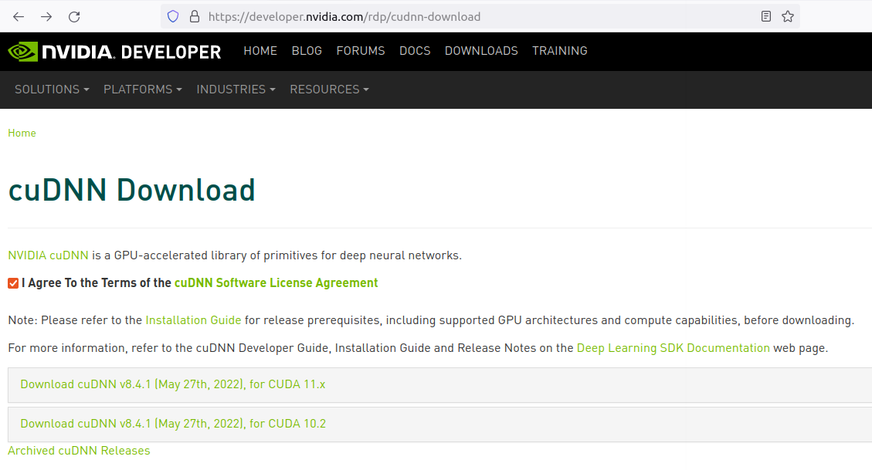

（4）然后找到对应cuda版本，这里使用的是cuda-11.4版本

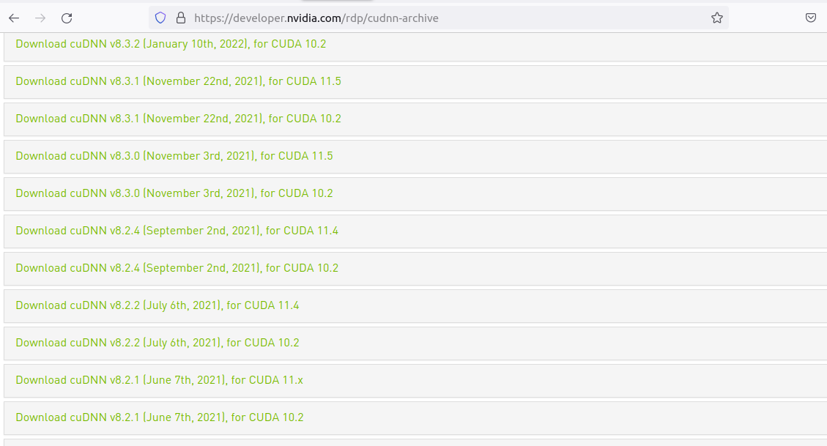

（5）点击cuda 11.4版本后如下，选择linux版本的[x86_64]是tar包

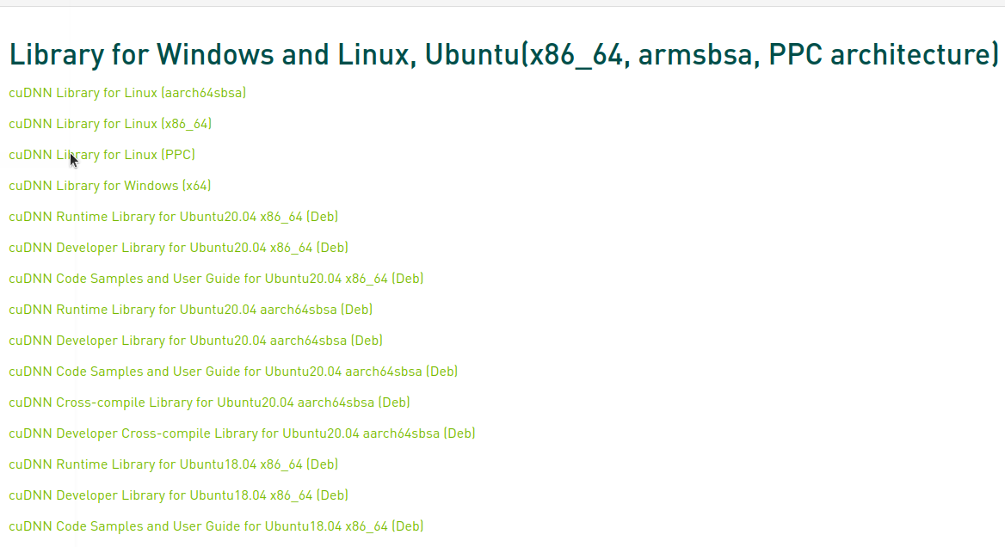（接下）

（6）下载完毕之后可以根据下图这个步骤，将cudnn包复制到cuda或cuda-对应版本目录下

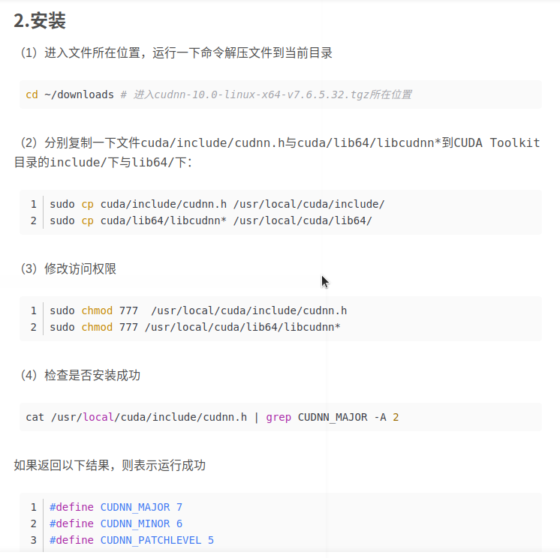

nvidia（显卡驱动）--515.43.04（能够兼容cuda的版本即可）